Саратовские объятья. Военные годы ЛГУ в Саратове
70 лет назад, 10 апреля 1942 года, начались занятия студентов Ленинградского университета в Саратове. Суровые военные годы объединили коллективы ученых, преподавателей, аспирантов и студентов. Образовалось настоящее братство, которое позволяло как совместно переносить тяготы и невзгоды, так и творить, учить и учиться во имя победы над врагом, создавать предпосылки для его скорейшего разгрома.
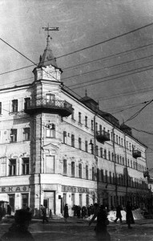
Саратов. Гостиница «Россия», где размещалось профессорско-преподавательское и аспирантское общежитие
22 января 1942 года Государственный Комитет Обороны принял специальное постановление об эвакуации 500 тыс. человек из Ленинграда. С февраля начался массовый вывоз людей. Университет тоже стал готовиться к переезду, но конечный маршрут эвакуации был определен не сразу. Ленинградские вузы эвакуировались на Кавказ, но ректор ЛГУ А.А.Вознесенский настаивал на эвакуации на восток — в город, имеющий университетскую базу. Вариант, которого добился ректор, был спасительным для университета. Три эшелона со студентами, преподавателями, сотрудниками ЛГУ и их семьями выехали из осажденного Ленинграда в самое трудное время — 26, 28 февраля и 3 марта 1942 года. Первый эшелон прибыл в Саратов 11 марта, последний — 19 марта. Эвакуированный Ленинградский университет принимала и.о. ректора Саратовского университета Вера Александровна Артисевич. Именно тогда жители Саратова впервые увидели, до какого состояния довела блокада людей. Некоторых пришлось сразу поместить в больницу, но не всем удалось сохранить жизнь.
789 универсантов с семьями оказались на гостеприимной волжской земле. Из них более половины — профессорско-преподавательский и административно-технический персонал. Потребовалось много помещений для расселения прибывших. Ректорат университета, профессорские и преподавательские квартиры располагались тогда в помещениях гостиницы «Россия». В ряде комнат делались перегородки из портьер или простыней. Студентов размещали на частных квартирах, в общежитиях Саратовского университета. Бытовые условия были тяжелые, но после ленинградской зимы всё казалось сносным.
С апреля 1942 года ЛГУ организовал учебную и научную работу в Саратове, использовав в основном учебно-производственную базу Саратовского университета, Педагогического института и некоторых научных учреждений. Уже на первом Ученом совете было единогласно решено «выразить особую благодарность ректору университета, профессору А.А.Вознесенскому, неустанная горячая забота которого об университете и его кадрах содействовала успешному проведению переезда университета и созданию условий для его плодотворной работы».
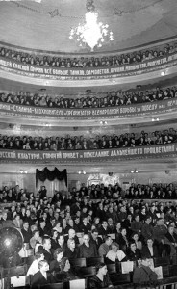
Празднование 125-летия ЛГУ в Саратове
Семестр оказался крайне трудным из-за сильной сокращенности (апрель, май, июнь), в июле сдавали сессию, причем некоторые — сразу за два семестра учебного года. Не хватало учебных пособий, лабораторного оборудования. Из-за катастрофического недостатка бумаги, студенты записывали лекции мелким, бисерным почерком даже на оборотной стороне узких консервных этикеток. Учеба студентов сочеталась с проведением оборонных работ, разгрузкой дров и сланца, в летнее время — с сельскохозяйственными работами в Саратовской области. Несмотря на все трудности и чрезвычайные обстоятельства второго семестра, учебные планы 1941/42 учебного года были выполнены всеми факультетами почти полностью. На следующий курс было переведено 220 человек, досдать долги должны были в начале следующего учебного года 49 человек, оставлено на повторный курс — 52 человека. 36 выпускников были направлены на педагогическую работу, 31 — рекомендованы в аспирантуру, остальные — в промышленные наркоматы.
После объединения в июле 1942 года Саратовского и Ленинградского университетов ректором был назначен А.А.Вознесенский. Он стремился собрать в Саратове всех ведущих ученых университета. Его организаторские способности помогли решить многие проблемы, как учебные, так и бытовые. А.А.Вознесенский способствовал тому, что в Ленинградском университете военной и послевоенной поры утвердилось подлинное университетское братство. Для многих студентов ректор был олицетворением идеала человека.
Исключительно велика была и его роль в деятельности Ученого совета университета. Он сам часто выступал как докладчик по теоретическим проблемам и принципиальным вопросам развития и совершенствования университетского образования. Оживленное обсуждение вызвал доклад ректора «О задачах и перспективах университетского образования», прозвучавший в марте 1943 года. Ректор утверждал, что университеты — это научно-учебные центры страны и в этом их специфика. Он определял важнейшие направления подготовки научных кадров в стенах университета, которые должны прокладывать новые пути в науке. В развитие этих идей А.А.Вознесенский предложил не включать школьные предметы в учебный план университета и повысить требование к изучению иностранных языков.
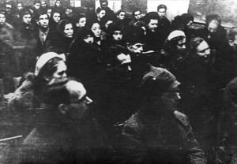
На лекции Мавродина
При подготовке к новому учебному году была проведена большая работа по пересмотру всех учебных планов. При совершенствовании учебных программ был введен ряд новых дисциплин с учетом требований военного времени. Ученые обоих университетов вели научные исследования для фронта, лучшие профессора читали лекции для населения и воинов о героическом прошлом нашей страны, писали статьи и книги о героях России, что придавало силы и уверенность в неминуемой, скорой победе армии и народа над ненавистным фашизмом. За саратовский период было написано и подготовлено к печати 26 оригинальных монографий, проведен ряд научно-исследовательских работ, имеющих крупное оборонное и народнохозяйственное значение.
А.А.Вознесенский наряду с научно-исследовательской и учебной работой, придавал особое значение научно-просветительской миссии университета. В своих воспоминаниях В.А.Артисевич отмечает особый успех лекций крупнейшего ученого-литературоведа, профессора Григория Александровича Гуковского. Его циклы публичных лекций: «Русская лирика (Пушкин, Лермонтов, Некрасов, Тютчев и Фет)», «Проблемы советской литературы», «Из истории русского театра» и многое другое. Читал он лекции о Кантемире, Фонвизине, Рылееве, Грибоедове, Маяковском, Эринбурге и все увлекательно, ярко, превосходно. Историк Владимир Васильевич Мавродин уже тогда поражал слушателей диапазоном знаний в области археологии, топонимики, лингвистики, этнографии. Простота, юмор, отсутствие всякой напыщенности до конца жизни были свойственны этому ученому и педагогу.
Обожанием слушателей был окружен Борис Михайлович Эйхенбаум, один из старейших и блестящих профессоров Петроградского–Ленинградского университета. Во время войны он читал лекции в университете, лектории, в театрах и даже на военных аэродромах.
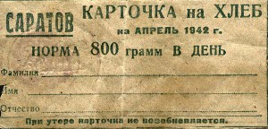
Карточка на хлеб. Саратов
В научных сессиях, конференциях и заседаниях ЛГУ принимали активное участие ученые Саратовского университета и других вузов и организаций. Это вносило оживление в научную жизнь Саратова. Огромное значение имели и защиты диссертаций, проходившие при переполненных аудиториях даже тогда, когда было холодно. В Ленинградском университете защитили диссертации многие научные работники саратовских вузов.
Большое внимание уделялось укреплению здоровья эвакуированных универсантов: дополнительное питание, лечение. Студенческая и преподавательская столовые размещались в здании бывшей гостиницы «Россия». В большом закругленном зале столовались студенты, в галерее над ним — профессора, преподаватели. Вечерами столовая превращалась в клуб, концертный зал, танцевальную площадку.
После испытаний блокадной ленинградской зимы универсанты оказались почти в мирном городе. В Саратове работали театры: эвакуированный МХАТ давал спектакли в гостинице «Европа» с участием легендарных артистов И.М.Москвина, А.К.Тарасовой, П.В.Масальского, Н.П.Хмелева. Очень сильная труппа была и в саратовском Драматическом театре им. К.Маркса.
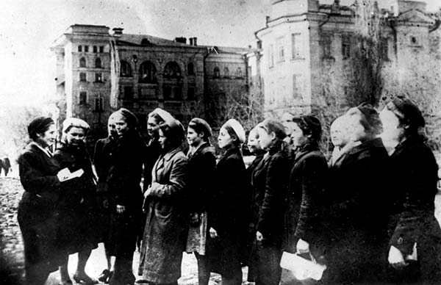
Группа студентов в Саратове
В сентябре 1942 года, когда немецко-фашистские войска прорвались к Сталинграду, саратовское Поволжье стало фронтовым тылом. Область была объявлена на военном положении. Но это не помешало проведению студенческой практики геологов, почвоведов и работе по уборке урожая.
Новый учебный 1942/43 год начался 1 октября. К занятиям приступили 637 человек. Многие из них с большим трудом добрались до Саратова из тех мест, где жили в эвакуации. Не хватало аудиторий, занимались в две смены, в воскресенье занятия шли в коридорах и подсобных помещениях. Зимой регулярно ощущалась и нехватка топлива. Ректор нашел выход и из этого положения: занятия маленьких потоков были перенесены в общежитие. Студенческие комнаты в учебное время превращались в аудитории. Разрешалось сразу много проблем. Недаром с таким теплом и любовью пишут в своих воспоминаниях саратовцы о «папе Вознесенском». Новый прием студентов на 1943/44 учебный год дал пополнение в 814 человек. Общая численность студентов составила 1373 человека.
Неповторимая атмосфера саратовского периода жизни университета сохранилась в письмах студентов той поры. Радости и трудности, успехи и неудачи составляли студенческие будни. Но главной для всех была учеба — возможность получения полноценных знаний у блестящих профессоров. Тесное общение с преподавателями открывало их лучшие человеческие качества. Помимо специальных знаний они давали своим ученикам уроки высокой человечности и мужества.
Среди особо любимых профессоров были не только те, кто вел занятия по специальности, но и те, кто выступал с публичными лекциями и просто общался со студентами в любой обстановке: географ С.В.Калесник, астроном К.Ф.Огородников, геолог С.С.Кузнецов, математик Г.М.Фихтенгольц, историки В.В.Мавродин и М.А.Гуковский, обществовед, ректор университета А.А.Вознесенский.
19 ноября 1943 года на заседании Ученого совета ЛГУ был поставлен вопрос о подготовке к празднованию 125-летия воссоздания университета на Неве. Юбилей решено было отметить докладами о важнейших проблемах научно-учебной деятельности университета. 24 февраля 1944 г. в Саратовском театре оперы и балета им. Н.Г.Чернышевского торжественно отмечалось 125-летие Ленинградского университета. Приглашены были все сотрудники и студенты. В президиуме сидели специально приехавшие академики Е.В.Тарле и Б.Д.Греков, член-корр. АН СССР В.А.Амбарцумян и другие гости, руководители общественных и научных организаций. А.А.Вознесенский выступил с докладом о вкладе ученых университета в развитие науки. За выдающиеся заслуги в развитии науки и культуры, подготовку высококвалифицированных кадров для страны Ленинградский государственный университет был награжден орденом Ленина. Орденов и медалей были удостоены и лучшие работники университета.
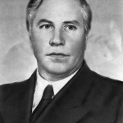
А.А.Вознесенский
К началу 1944 года снова встал вопрос о нехватке помещений, плохом состоянии отопительной и водопроводной систем — все эти проблемы приходилось в срочном порядке решать ректору. Наконец назрел вопрос о реэвакуации университета после снятия блокады Ленинграда. Переселение коллектива университета домой было досконально продумано и великолепно организовано ректором. В феврале 1944 группа апирантов и молодых преподавателей уехала в Ленинград для организации подготовки возвращения универсантов. Первым эшелоном выехали три факультета, аспиранты и те работники, которые обеспечивали прием следующего эшелона. Намечалось к выезду 509 человек. Нужно было обеспечить всех едой в дороге. Отправлялось и много ценного оборудования. На 20 мая был намечен долгожданный выезд. 12 июня второй эшелон ЛГУ покидал гостеприимный Саратов. К концу июня 1944 года в Ленинград из Саратова приехали 1800 студентов, преподавателей и служащих университета.
Саратовская эпопея завершилась, но дружба и научный обмен между университетами сохранился. В нашем университете очень высоко ценят помощь и поддержку саратовцев в те трудные годы. Мы всегда будем помнить «саратовские объятья», теплоту и доброжелательность коллектива Саратовского университета, ученых, рабочих и тружеников Саратова. В апреле 2012 года Саратовский Государственный университет торжественно отметил памятную дату — 70 лет начала нашей совместной учебы.
Б.В.Воронов, Н.Н.Жервэ,
музей истории СПбГУ — отдел музейного комплекса СПбГУ
При подготовке материала использованы:
Фонд Великой Отечественной войны музея истории ЛГУ — отдела музейного комплекса ЛГУ.
Статья Л.Л.Эляшовой «Мы помним всюду, что мы — ленинградцы…» в сборнике «Ленинградский университет в Великой Отечественной. Очерки» Л., ЛГУ, 1990;
Книга воспоминаний В.А.Артисевич «Одинаковых судеб не бывает». Саратов. 2009.

Поиск
Начало формы
Конец формы

Архив номеров
- №13 (3871) 15 октября 2013
- №12 (3870) 20 сентября 2013
- №11 (3869) 31 августа 2013
- №10 (3868) 28 июня 2013
- №9 (3867) 14 июня 2013
- №8 (3866) 30 мая 2013
- №7 (3865) 6 мая 2013
- №6 (3864) 16 апреля 2013
- №5 (3863) 29 марта 2013
- №4 (3862) 11 марта 2013
- №3 (3861) 28 февраля 2013
- №2 (3860) 25 февраля 2013
- №1 (3859) 25 января 2013
- №16 (3858) 28 декабря 2012
- №15 (3857) 5 декабря 2012
- №14 (3856) 15 ноября 2012
- №13 (3855) 26 октября 2012
- №12 (3854) 2 октября 2012
- №11 (3853) 14 сентября 2012
- №10 (3852) 31 августа 2012
- №9 (3851) 29 июня 2012
- №8 (3850) 11 июня 2012
- №7 (3849) 25 мая 2012
- №6 (3848) 4 мая 2012
- №5 (3847) 16 апреля 2012
- №4 (3846) 28 марта 2012
- №3 (3845) 7 марта 2012
- №2 (3844) 16 февраля 2012
- №1 (3843) 25 января 2012
- №16 (3841) 5 декабря 2011
- №17 (3842) 28 декабря 2011
- №15 (3840) 19 ноября 2011
- №14 (3839) 16 ноября 2011
- №13 (3838) 28 октября 2011
- №12 (3837) 10 октября 2011
- №11 (3836) 22 сентября 2011
- №10 (3835) 31 августа 2011
- №9 (3834) 30 июня 2011
- №8 (3833) 8 июня 2011
- №7 (3832) 12 мая 2011
- №6 (3831) 5 мая 2011

Анонсы
Текст
Стат

